ПРОТОКОЛ

заседания конкурсной комиссии по рассмотрению документов для предоставления субсидий из бюджета города Щигры, предусмотренных на поддержку субъектов малого и среднего предпринимательства

18.11.2022г.

Присутствовали: Председатель:

заместитель главы администрации города Щигры, начальник Финансово-экономического управления

администрации города Щигры Курской области - И.В. Евдокимова

Члены комиссии:

начальник отдела бухгалтерского учета

и отчетности администрации города Щигры Курской области - B.JI. Енютина

начальник отдела доходов и расходов Финансово- экономического управления администрации города

Щигры Курской области - О.Н.Чеснокова

консультант по правовым вопросам администрации

города Щигры Курской области - Е.А. Брусенцева консультант Финансово-экономического управления

администрации города Щигры Курской области - О.В. Волкова

1. Рассмотрение документов для предоставления субсидий из бюджета города Щигры Курской области, предусмотренных на поддержку субъектов малого и среднего

предпринимательства, с целью проведения конкурсного отбора проектов

(Евдокимова И.В.)

В соответствии с Федеральным законом от 24.07.2007 №209-ФЗ «О развитии малого и среднего предпринимательства в Российской Федерации», постановлением администрации города Щигры Курской от 02.04.2020 №130 «Об утверждении Порядка предоставления субсидий субъектам малого и среднего предпринимательства, начинающим собственный бизнес, на возмещение части затрат, связанных с организацией и ведением дела и Порядка формирования конкурсной комиссии по рассмотрению документов для предоставления субсидий из бюджета города Щигры, предусмотренных на поддержку субъектов малого и среднего предпринимательства» (ред. от 20.07.2022 №260) (далее - Порядок) администрация города Щигры Курской области с 17.10.2022 г. по 17.11.2022 г. осуществляла прием заявок и документов заявителей для проведения конкурсного отбора на предоставление субсидий субъектам малого и среднего предпринимательства.

Информация о конкурсном отборе размещена в объявлении о проведении конкурсного отбора на предоставление субсидий субъектам малого и среднего предпринимательства, опубликованном на официальном Интернет-сайте муниципального образования «город Щигры» Курской области (адрес Web-сайта: <http://gshigry.rkursk.ru>) в информационно-коммуникационной сети Интернет в подразделе «Малое и среднее предпринимательство» 17.10.2022г.

В связи с тем, что по окончании срока подачи заявок на участие в конкурсном отборе на предоставление субсидий субъектам малого и среднего предпринимательства не подано ни одной заявки, конкурсная комиссия признала конкурсный отбор несостоявшимся.

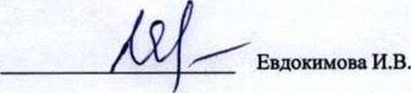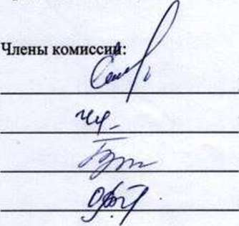

Председатель комиссии

Енютина В Л.

Чеснокова О.Н.

Брусенцева Е.А.

Волкова О.В.